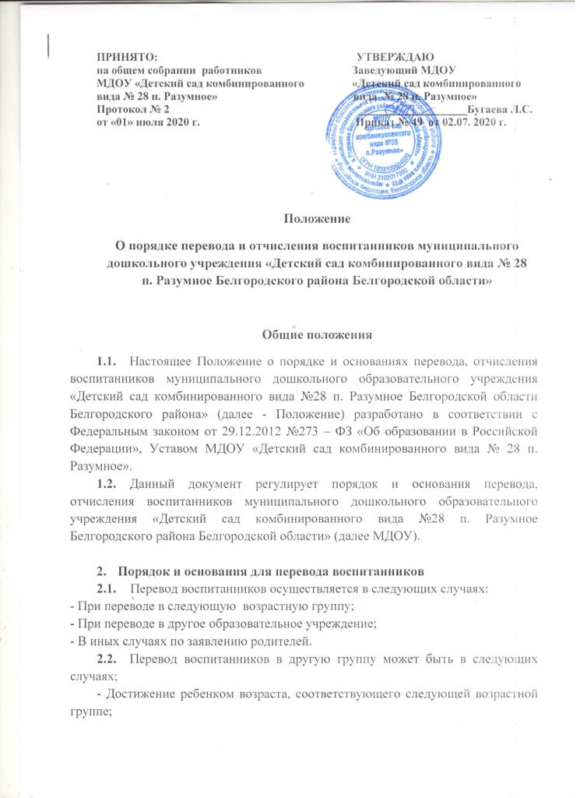

- Соответствие уровня развития ребенка, его зоны ближайшего развития возрастным особенностям следующей возрастной группы.

2.2.1. Перевод воспитанника в другую группу по достижению им возраста осуществляется ежегодно не позднее 1 сентября текущего года. Основанием для этого является распорядительный акт (приказ) заведующего МДОУ о переводе воспитанника.

2.2.2. Перевод воспитанника в другую группу в случае соответствия уровня его развития и зоны ближайшего развития возрастным особенностям следующей возрастной группы может быть осуществлен в течение года по предложению руководства МДОУ с получением письменного согласия родителей (законных представителей) или по заявлению родителей (законных представителей) при наличии свободных мест.

Актуальный уровень развития ребенка, соответствующий возрастным особенностям следующей возрастной группы, должен быть подтвержден данными педагогической диагностики, данными наблюдения и с учетом мнения всех педагогов, работающих сданным ребенком.

Основанием для перевода является распорядительный акт (приказ) заведующего МДОУ о переводе воспитанника.

* + 1. Перевод несовершеннолетнего обучающего (воспитанника) в другое образовательное учреждение может быть:

– по заявлению родителей (законных представителей) несовершеннолетнего обучающегося несовершеннолетнего (воспитанника) для продолжения освоения программы в другую организацию, осуществляющую образовательную деятельность.

- по обстоятельствам, не зависящим от воли родителей (законных представителей) несовершеннолетнего обучающегося (воспитанника) и МДОУ, осуществляющего образовательную деятельность, в том числе в случаях ликвидации организации, осуществляющей образовательную деятельность, аннулирования лицензии на осуществление образовательной деятельности.

- на основании медицинского заключения о состоянии здоровья ребенка, препятствующего его дальнейшему пребыванию в МДОУ.

2.2.4.Перевод детей в группы компенсирующей направленности в дошкольные организации, имеющие такие группы, осуществляется только с согласия родителей (законных представителей) на основании рекомендаций и заключения территориальной психолого-педагогической комиссии (ТПМПК).

Перевод воспитанника в другое образовательное учреждение оформляется распорядительным актом (приказ) заведующего.

1. **Порядок и основания отчисления воспитанников**

3.1. Отчислением является исключение воспитанника из списочного состава МДОУ на основании заявления родителей (законных представителей) воспитанника и приказа заведующего Учреждением с соответствующей отметкой в книге движения воспитанников.

* 1. Отчислением воспитанника из МДОУ производится в следующих случаях:

1. в связи с основанием основной образовательной программы дошкольного образования МДОУ;
2. досрочно по основаниям, установленным законодательством об образовании:

- по инициативе родителей (законных представителей) обучающегося, в том числе в случае перевода обучающегося для продолжения освоения образовательной программы в другую организацию, осуществляющую образовательную деятельность, за исключением воспитанника из списочного состава;

- по обстоятельствам, не зависящим от воли родителей (законных представителей) воспитанника и МДОУ, в том числе в случаях ликвидации организации, осуществляющей образовательную деятельность.

3.3.Основанием для отчисления воспитанника является распорядительный акт (приказ) заведующего МДОУ об отчислении.

Права и обязанности участников образовательного процесса, предусмотренные законодательством об организации и локальными нормативными актами МДОУ, прекращаются с даты отчисления воспитанника.

1. **Порядок урегулирования спорных вопросов**
   1. Спорные вопросы, возникающие между родителями (законными представителями)обучающихся и администрацией МДОУ, регулируются Учредителем МДОУ.